可能會有幫助
想知道TEJ資料庫裡的每個資料表有什麼欄位
打開資料庫很麻煩，詳細欄位的資料說明都要點開才能看
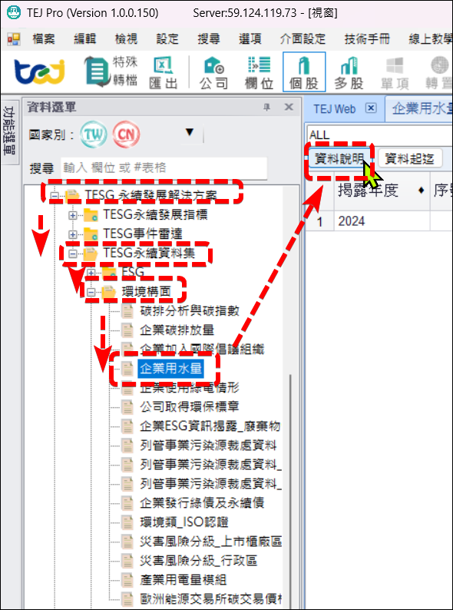

把每一個資料表的資料說明都匯出成PDF，下方網址共212個PDF檔
所有資料表的說明檔
PDF內容的前面對應著TEJ資料庫的目錄及名稱
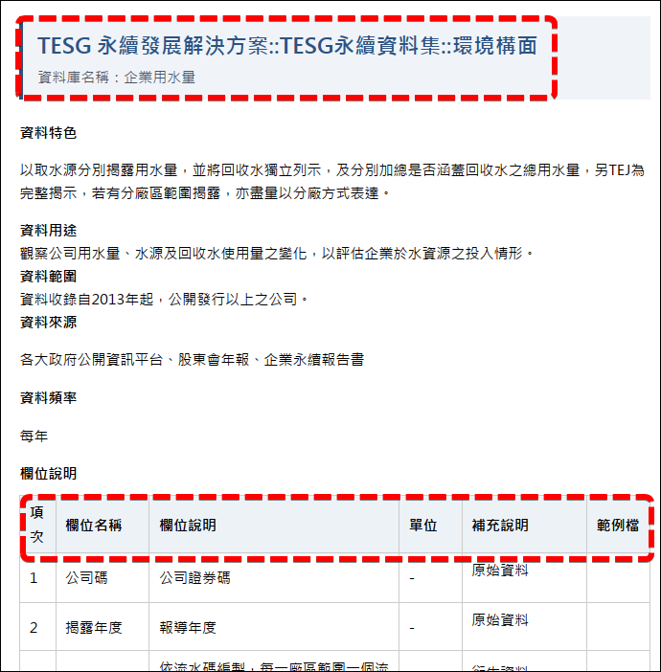

全部上傳到NotebookLM
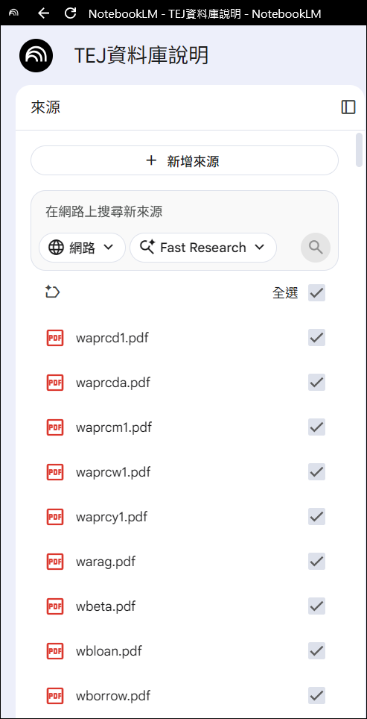

接下來就可以和AI討論論文題目，(如果是想用TEJ有的資料)
AI給的答案裡，就能根據TEJ資料庫內容來回答，確保研究資料都在TEJ範圍內
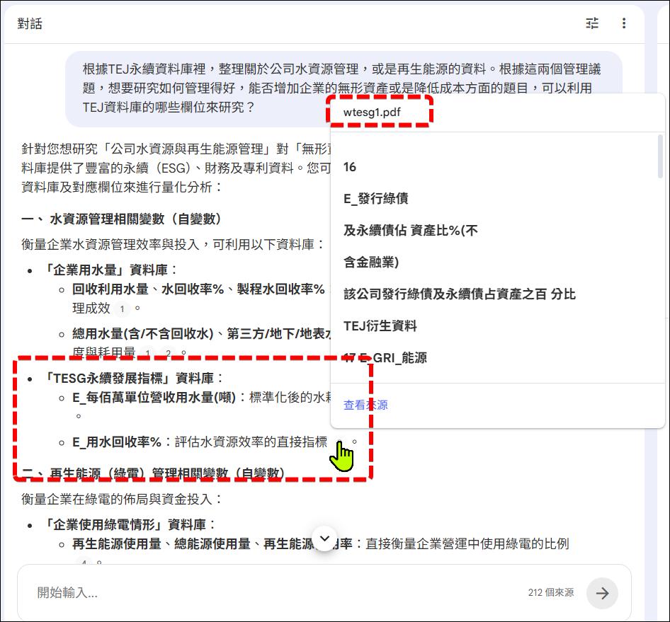.

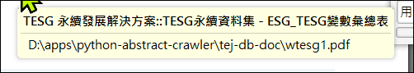
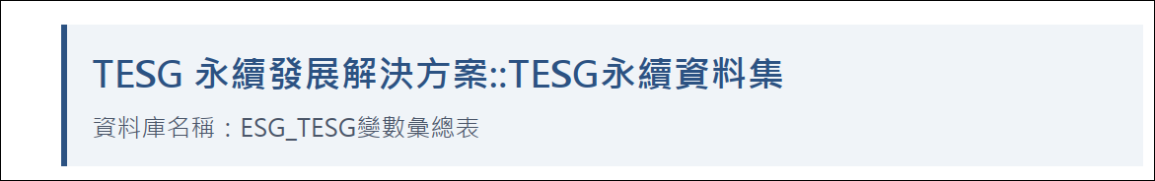
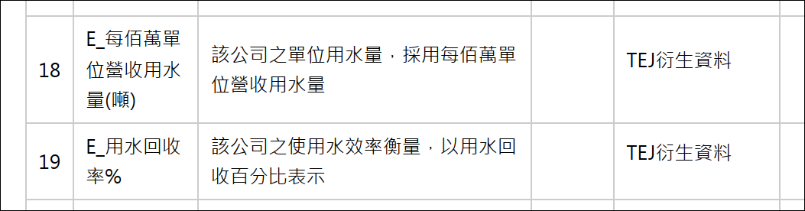

TEJ說明來源
資料目錄,資料庫名稱,資料說明
TEJ Profile, 貨幣市場利率, https://www.tej.com.tw/tejdoc/db-document/tw/wcpra.html
TEJ Profile, 國內銀行匯率, https://www.tej.com.tw/tejdoc/db-document/tw/wexch.html
TEJ Profile, 國內銀行利率(日), https://www.tej.com.tw/tejdoc/db-document/tw/wrate.html
TEJ Profile, 國內銀行利率(月), https://www.tej.com.tw/tejdoc/db-document/tw/wbrate.html
TEJ Profile, 國際股價指數, https://www.tej.com.tw/tejdoc/db-document/tw/widx.html
TEJ Profile, 紐約巿場匯率(日), https://www.tej.com.tw/tejdoc/db-document/tw/wcurr.html
TEJ Profile, 外匯巿場即期交易, https://www.tej.com.tw/tejdoc/db-document/tw/wfxus.html
TEJ Company DB, 基本資料, https://www.tej.com.tw/tejdoc/db-document/tw/wind.html
TEJ Company DB, 公司基本資料-申請上市(櫃),https://www.tej.com.tw/tejdoc/db-document/tw/wpreipo.html
TEJ Company DB, 重要行事曆, https://www.tej.com.tw/tejdoc/db-document/tw/wcomt.html
TEJ Company DB, 月營收盈餘, https://www.tej.com.tw/tejdoc/db-document/tw/wsale.html
TEJ Company DB, 重要子公司月營收, https://www.tej.com.tw/tejdoc/db-document/tw/wsasub.html
TEJ Company DB, 月盈餘概估, https://www.tej.com.tw/tejdoc/db-document/tw/wfestm.html
TEJ Company DB, 產銷組合(月), https://www.tej.com.tw/tejdoc/db-document/tw/wtmix.html
TEJ Company DB, 產銷組合(年), https://www.tej.com.tw/tejdoc/db-document/tw/wmix.html
TEJ Company DB, 董監事持股狀況, https://www.tej.com.tw/tejdoc/db-document/tw/wbstn.html
TEJ Company DB, 董監事持股狀況_年, https://www.tej.com.tw/tejdoc/db-document/tw/wybstn.html
TEJ Company DB, 內部人持股實際異動狀況, https://www.tej.com.tw/tejdoc/db-document/tw/wbstn2.html
TEJ Company DB, 董監申報轉讓, https://www.tej.com.tw/tejdoc/db-document/tw/wtrans.html
TEJ Company DB, 董監酬勞NEW(2005年起), https://www.tej.com.tw/tejdoc/db-document/tw/wbsts2.html
TEJ Company DB, 董監酬勞級距(2005年起), https://www.tej.com.tw/tejdoc/db-document/tw/wbsts1.html
TEJ Company DB, 董監酬勞(資料僅更新至201812), https://www.tej.com.tw/tejdoc/db-document/tw/wbsts.html
TEJ Company DB, 董監全體持股狀況, https://www.tej.com.tw/tejdoc/db-document/tw/wbstn1.html
TEJ Company DB, 長期投資明細, https://www.tej.com.tw/tejdoc/db-document/tw/winv.html
TEJ Company DB, 合併長期投資明細, https://www.tej.com.tw/tejdoc/db-document/tw/wmainv.html
TEJ Company DB, 轉投資異動, https://www.tej.com.tw/tejdoc/db-document/tw/wtinv.html
TEJ Company DB, 轉投資異動(公司), https://www.tej.com.tw/tejdoc/db-document/tw/wtinvc.html
TEJ Company DB, 轉投資異動(基金), https://www.tej.com.tw/tejdoc/db-document/tw/wtinvf.html
TEJ Company DB, 庫藏股資料, https://www.tej.com.tw/tejdoc/db-document/tw/wtinvs.html
TEJ Company DB, 庫藏股資料-大量買回, https://www.tej.com.tw/tejdoc/db-document/tw/wtinvs1.html
TEJ Company DB, 庫藏股實施績效統計, https://www.tej.com.tw/tejdoc/db-document/tw/wtinvs2.html
TEJ Company DB, 庫藏股進出(間接持有), https://www.tej.com.tw/tejdoc/db-document/tw/wtinvs3.html
TEJ Company DB, 大陸投資明細, https://www.tej.com.tw/tejdoc/db-document/tw/wcinv.html
TEJ Company DB, 大陸投資明細(全體), https://www.tej.com.tw/tejdoc/db-document/tw/wcinv1.html
TEJ Company DB, 固定資產異動, https://www.tej.com.tw/tejdoc/db-document/tw/wtland.html
TEJ Company DB, 股權結構, https://www.tej.com.tw/tejdoc/db-document/tw/wshr.html
TEJ Company DB, 金融大事記, https://www.tej.com.tw/tejdoc/db-document/tw/wnews.html
TEJ Company DB, 金融大事記(僅標題), https://www.tej.com.tw/tejdoc/db-document/tw/wnew1.html
TEJ Company DB, 借款明細_母公司, https://www.tej.com.tw/tejdoc/db-document/tw/wloan.html
TEJ Company DB, 銀行放款明細_上市(櫃)公司, https://www.tej.com.tw/tejdoc/db-document/tw/wbloan.html
TEJ Company DB, 上市(櫃)及公開發行借款明細_母公司, https://www.tej.com.tw/tejdoc/db-document/tw/wtloan.html
TEJ Company DB, 銀行放款明細_公開發行以上企業, https://www.tej.com.tw/tejdoc/db-document/tw/wtbloan.html
TEJ 股價資料庫, 調整股價(日)-均價, https://www.tej.com.tw/tejdoc/db-document/tw/waprcda.html
TEJ 股價資料庫, 調整股價(日)-除權息調整, https://www.tej.com.tw/tejdoc/db-document/tw/waprcd1.html
TEJ 股價資料庫, 調整股價(週)-除權息調整, https://www.tej.com.tw/tejdoc/db-document/tw/waprcw1.html
TEJ 股價資料庫, 調整股價(月)-除權息調整, https://www.tej.com.tw/tejdoc/db-document/tw/waprcm1.html
TEJ 股價資料庫, 調整股價(年)-除權息調整, https://www.tej.com.tw/tejdoc/db-document/tw/waprcy1.html
TEJ 股價資料庫, 股價報酬(日)-報酬率, https://www.tej.com.tw/tejdoc/db-document/tw/wprcd2.html
TEJ 股價資料庫, 股價報酬(日)-Beta值, https://www.tej.com.tw/tejdoc/db-document/tw/wbeta.html
TEJ 股價資料庫, 未調整股價(日)-均價, https://www.tej.com.tw/tejdoc/db-document/tw/wprcda.html
TEJ 股價資料庫, 未調整股價(日), https://www.tej.com.tw/tejdoc/db-document/tw/wprcd.html
TEJ 股價資料庫, 未調整股價(週), https://www.tej.com.tw/tejdoc/db-document/tw/wprcw.html
TEJ 股價資料庫, 未調整股價(月), https://www.tej.com.tw/tejdoc/db-document/tw/wprcm.html
TEJ 股價資料庫, 未調整股價(年), https://www.tej.com.tw/tejdoc/db-document/tw/wprcy.html
TEJ 股價資料庫, 指數因子, https://www.tej.com.tw/tejdoc/db-document/tw/widxs.html
TEJ 股價資料庫, 暫停交易記錄, https://www.tej.com.tw/tejdoc/db-document/tw/wsusp.html
TEJ 股價資料庫, 大盤統計資訊, https://www.tej.com.tw/tejdoc/db-document/tw/wmis.html
TEJ 股價資料庫, 上市股票市場大事記, https://www.tej.com.tw/tejdoc/db-document/tw/wmemo.html
TEJ 股價資料庫, 特殊事件日期資料庫, https://www.tej.com.tw/tejdoc/db-document/tw/wmemo.html
TEJ 股價資料庫, 股價報酬率異常說明, https://www.tej.com.tw/tejdoc/db-document/tw/wroi.html
TEJ 股價資料庫, 國際重要個股股價, https://www.tej.com.tw/tejdoc/db-document/tw/wiprc.html
TEJ 籌碼資料庫, 籌碼分佈(2008年起), https://www.tej.com.tw/tejdoc/db-document/tw/wshr1.html
TEJ 籌碼資料庫, 籌碼動向 & 報酬(2008年起), https://www.tej.com.tw/tejdoc/db-document/tw/wshr1a.html
TEJ 籌碼資料庫, 法人買賣超, https://www.tej.com.tw/tejdoc/db-document/tw/wtinst.html
TEJ 籌碼資料庫, 三大法人買賣超, https://www.tej.com.tw/tejdoc/db-document/tw/wtinst1.html
TEJ 籌碼資料庫, 三大法人區間買賣超, https://www.tej.com.tw/tejdoc/db-document/tw/wtinst1a.html
TEJ 籌碼資料庫, 外資法人持股, https://www.tej.com.tw/tejdoc/db-document/tw/wqfii.html
TEJ 籌碼資料庫, 主要券商進出明細-券商別, https://www.tej.com.tw/tejdoc/db-document/tw/wmtop.html
TEJ 籌碼資料庫, 主要券商進出明細-合計, https://www.tej.com.tw/tejdoc/db-document/tw/wmtopa.html
TEJ 籌碼資料庫, 主要券商進出明細-股票別, https://www.tej.com.tw/tejdoc/db-document/tw/wmtop1.html
TEJ 籌碼資料庫, 外資券商進出明細-券商別, https://www.tej.com.tw/tejdoc/db-document/tw/wfmtop.html
TEJ 籌碼資料庫, 外資券商進出明細-合計, https://www.tej.com.tw/tejdoc/db-document/tw/wfmtopa.html
TEJ 籌碼資料庫, 外資券商進出明細-股票別, https://www.tej.com.tw/tejdoc/db-document/tw/wfmtop1.html
TEJ 籌碼資料庫, 主力進出前十大券商-個股, https://www.tej.com.tw/tejdoc/db-document/tw/wfmtop1.html
TEJ 籌碼資料庫, 主力進出前十大個股-券商, https://www.tej.com.tw/tejdoc/db-document/tw/wbrok3.html
TEJ 籌碼資料庫, 個股前20大分點進出, https://www.tej.com.tw/tejdoc/db-document/tw/wbsr20.html
TEJ 籌碼資料庫, 券商投資建議, https://www.tej.com.tw/tejdoc/db-document/tw/wbrkcst3.html
TEJ 籌碼資料庫, 自營商買賣, https://www.tej.com.tw/tejdoc/db-document/tw/wbrok.html
TEJ 籌碼資料庫, 經紀商買賣, https://www.tej.com.tw/tejdoc/db-document/tw/wbrok1.html
TEJ 籌碼資料庫, 自營商每月庫存, https://www.tej.com.tw/tejdoc/db-document/tw/wdlm.html
TEJ 籌碼資料庫, 自營商每月庫存(全體), https://www.tej.com.tw/tejdoc/db-document/tw/wdlm1.html
TEJ 籌碼資料庫, 集保庫存, https://www.tej.com.tw/tejdoc/db-document/tw/wtscd.html
TEJ 籌碼資料庫, 集保股權分散, https://www.tej.com.tw/tejdoc/db-document/tw/wdcshr.html
TEJ 籌碼資料庫, 融資融券, https://www.tej.com.tw/tejdoc/db-document/tw/wgin.html
TEJ 籌碼資料庫, 當日沖銷交易統計資訊, https://www.tej.com.tw/tejdoc/db-document/tw/wdt.html
TEJ 籌碼資料庫, 借券餘額, https://www.tej.com.tw/tejdoc/db-document/tw/wborrow.html
TEJ 籌碼資料庫, 借券成交資訊, https://www.tej.com.tw/tejdoc/db-document/tw/wsbl.html
TEJ IFRS Finance-國際會計準則, IFRS以合併為主簡表(累計)-全產業, https://www.tej.com.tw/tejdoc/db-document/tw/wim1a.html
TEJ IFRS Finance-國際會計準則, IFRS以合併為主簡表(單季)-全產業, https://www.tej.com.tw/tejdoc/db-document/tw/wim1aq.html
TEJ IFRS Finance-國際會計準則, 關係企業營運概況明細, https://www.tej.com.tw/tejdoc/db-document/tw/wgrp.html
TEJ IFRS Finance-國際會計準則, 業績快訊, https://www.tej.com.tw/tejdoc/db-document/tw/wf1n.html
TEJ IFRS Finance-國際會計準則, 調整後EPS, https://www.tej.com.tw/tejdoc/db-document/tw/weps.html
TEJ IFRS Finance-國際會計準則::以合併為主財務(含附註), IFRS以合併為主財務(累計)-一般產業IV, https://www.tej.com.tw/tejdoc/db-document/tw/wim4.html
TEJ IFRS Finance-國際會計準則::以合併為主財務(含附註), IFRS以合併為主財務(累計)-銀行業IV, https://www.tej.com.tw/tejdoc/db-document/tw/wimh4.html
TEJ IFRS Finance-國際會計準則::以合併為主財務(含附註), IFRS以合併為主財務(累計)-金控業IV, https://www.tej.com.tw/tejdoc/db-document/tw/wihm4.html
TEJ IFRS Finance-國際會計準則::以合併為主財務(含附註), IFRS以合併為主財務(累計)-保險業IV, https://www.tej.com.tw/tejdoc/db-document/tw/wimb4.html
TEJ IFRS Finance-國際會計準則::以合併為主財務(含附註), IFRS以合併為主財務(累計)-證券業IV, https://www.tej.com.tw/tejdoc/db-document/tw/wims4.html
TEJ IFRS Finance-國際會計準則::以合併為主財務(含附註), IFRS以合併為主財務(單季)-一般產業IV, https://www.tej.com.tw/tejdoc/db-document/tw/wimq4.html
TEJ IFRS Finance-國際會計準則::以合併為主財務(含附註), IFRS以合併為主財務(單季)-銀行業IV, https://www.tej.com.tw/tejdoc/db-document/tw/wimhq4.html
TEJ IFRS Finance-國際會計準則::以合併為主財務(含附註), IFRS以合併為主財務(單季)-金控業IV, https://www.tej.com.tw/tejdoc/db-document/tw/wihmq4.html
TEJ IFRS Finance-國際會計準則::以合併為主財務(含附註), IFRS以合併為主財務(單季)-保險業IV, https://www.tej.com.tw/tejdoc/db-document/tw/wimbq4.html
TEJ IFRS Finance-國際會計準則::以合併為主財務(含附註), IFRS以合併為主財務(單季)-證券業IV, https://www.tej.com.tw/tejdoc/db-document/tw/wimsq4.html
TEJ IFRS Finance-國際會計準則::非合併財務(含附註), IFRS非合併(個別+個體)財報(累計)-一般產業IV, https://www.tej.com.tw/tejdoc/db-document/tw/wif4.html
TEJ IFRS Finance-國際會計準則::非合併財務(含附註), IFRS非合併(個別+個體)財報(累計)-銀行業IV, https://www.tej.com.tw/tejdoc/db-document/tw/wih4.html
TEJ IFRS Finance-國際會計準則::非合併財務(含附註), IFRS非合併(個別+個體)財報(累計)-保險業IV, https://www.tej.com.tw/tejdoc/db-document/tw/wib4.html
TEJ IFRS Finance-國際會計準則::非合併財務(含附註), IFRS非合併(個別+個體)財報(累計)-證券業IV, https://www.tej.com.tw/tejdoc/db-document/tw/wis4.html
TEJ IFRS Finance-國際會計準則::非合併財務(含附註), IFRS非合併(個別+個體)財報(累計)-金控業IV, https://www.tej.com.tw/tejdoc/db-document/tw/wihh4.html
TEJ IFRS Finance-國際會計準則::FRS重編財務, IFRS重編財務-一般產業, https://www.tej.com.tw/tejdoc/db-document/tw/wimresf.html
TEJ IFRS Finance-國際會計準則::FRS重編財務, IFRS重編財務-銀行業, https://www.tej.com.tw/tejdoc/db-document/tw/wimresh.html
TEJ IFRS Finance-國際會計準則::FRS重編財務, IFRS重編財務-金控業, https://www.tej.com.tw/tejdoc/db-document/tw/wimreso.html
TEJ IFRS Finance-國際會計準則::FRS重編財務, IFRS重編財務-保險業, https://www.tej.com.tw/tejdoc/db-document/tw/wimresb.html
TEJ IFRS Finance-國際會計準則::FRS重編財務, IFRS重編財務-證券業, https://www.tej.com.tw/tejdoc/db-document/tw/wimress.html
TEJ IFRS Finance-國際會計準則::FRS重編財務, 重編財務報表-重編說明, https://www.tej.com.tw/tejdoc/db-document/tw/wfrestn.html
TEJ IFRS Finance-國際會計準則::TWGAAP重編財務, 重編財務報表-一般產業, https://www.tej.com.tw/tejdoc/db-document/tw/wfrestf.html
TEJ IFRS Finance-國際會計準則::TWGAAP重編財務, 重編財務報表-金融產業, https://www.tej.com.tw/tejdoc/db-document/tw/wfrestb.html
TEJ IFRS Finance-國際會計準則::TWGAAP重編財務, 重編財務報表-證券產業, https://www.tej.com.tw/tejdoc/db-document/tw/wfrests.html
TEJ IFRS Finance-國際會計準則::券商預測, 券商預測總表, https://www.tej.com.tw/tejdoc/db-document/tw/wbrkcst1.html
TEJ IFRS Finance-國際會計準則::會計師報告, 會計師報告基本資料, https://www.tej.com.tw/tejdoc/db-document/tw/wcpa1.html
TEJ IFRS Finance-國際會計準則::會計師報告, 會計師報告摘要, https://www.tej.com.tw/tejdoc/db-document/tw/wcpanews.html
TEJ IFRS Finance-國際會計準則::會計師報告, 會計師簽證公費, https://www.tej.com.tw/tejdoc/db-document/tw/wfee.html
TEJ IFRS Finance-國際會計準則::其他, IFRS影響數, https://www.tej.com.tw/tejdoc/db-document/tw/wifrsd.html
TEJ IFRS Finance-國際會計準則::其他, IFRS影響數說明, https://www.tej.com.tw/tejdoc/db-document/tw/wifrsrmk.html
TEJ IFRS Finance-國際會計準則::其他, IFRS影響數(依公司實際發佈財報), https://www.tej.com.tw/tejdoc/db-document/tw/wifrsdif.html
TEJ IFRS Finance-國際會計準則::其他, 合併個體, https://www.tej.com.tw/tejdoc/db-document/tw/wconsid.html
TEJ IFRS Finance-國際會計準則::其他, 帳齡分析, https://www.tej.com.tw/tejdoc/db-document/tw/warag.html
TEJ IFRS Finance-國際會計準則::其他, 外幣資產負債, https://www.tej.com.tw/tejdoc/db-document/tw/wexal.html
TEJ IFRS Finance-國際會計準則::其他, 公允價值等級, https://www.tej.com.tw/tejdoc/db-document/tw/wfvlevel.html
TEJ IFRS Finance-國際會計準則::其他, 匯率風險敏感度分析, https://www.tej.com.tw/tejdoc/db-document/tw/wmrisk1.html
TEJ IFRS Finance-國際會計準則::其他, 利率風險敏感度分析, https://www.tej.com.tw/tejdoc/db-document/tw/wmrisk2.html
TEJ IFRS Finance-國際會計準則::其他, 價格風險敏感度分析, https://www.tej.com.tw/tejdoc/db-document/tw/wmrisk3.html
金融業_資產負債明細專區, 財務(累計)-金融業資產負債到期分析, https://www.tej.com.tw/tejdoc/db-document/tw/whfa.html
金融業_資產負債明細專區, 財務(累計)-金融業孳息資產負債平均利率, https://www.tej.com.tw/tejdoc/db-document/tw/whfb.html
金融業_資產負債明細專區, 財務(累計)-自有資本及放款地區資訊, https://www.tej.com.tw/tejdoc/db-document/tw/whfc.html
金融業_資產負債明細專區, 財務(累計)-產業放款資訊, https://www.tej.com.tw/tejdoc/db-document/tw/whfd.html
金融業_資產負債明細專區, 資產品質及自有資本明細-以合併為主, https://www.tej.com.tw/tejdoc/db-document/tw/whfme.html
金融業_資產負債明細專區, 資產品質及自有資本明細-非合併, https://www.tej.com.tw/tejdoc/db-document/tw/whfe.html
金融業_資產負債明細專區, 應收款&放款_減損資訊-以合併為主, https://www.tej.com.tw/tejdoc/db-document/tw/whfar.html
金融業_資產負債明細專區, 應收款&放款_減損資訊-非合併, https://www.tej.com.tw/tejdoc/db-document/tw/whffar.html
金融業_資產負債明細專區, 處分不良債權按當年認列或分五年攤銷之差異, https://www.tej.com.tw/tejdoc/db-document/tw/whfg.html
金融業_資產負債明細專區, 券商資本適足率, https://www.tej.com.tw/tejdoc/db-document/tw/wscap.html
金融業_資產負債明細專區, 銀行十大集團放款明細, https://www.tej.com.tw/tejdoc/db-document/tw/wloangrp.html
TEJ 金控專區, Holding 金控集團組成資料, https://www.tej.com.tw/tejdoc/db-document/tw/wfhgrp.html
TEJ 金控專區, Holding 金控月營收盈餘, https://www.tej.com.tw/tejdoc/db-document/tw/wfhsa.html
TEJ 金控專區, Holding 長期投資明細, https://www.tej.com.tw/tejdoc/db-document/tw/winv.html
TEJ 金控專區, Holding 合併長期投資明細, https://www.tej.com.tw/tejdoc/db-document/tw/wfhmainv.html
TEJ 金控專區, Holding 集團資本適足率-合併, https://www.tej.com.tw/tejdoc/db-document/tw/wobis.html
TEJ 公司治理,集團組成資料, https://www.tej.com.tw/tejdoc/db-document/tw/wcg1.html
TEJ 公司治理,股權結構(控制持股與董監結構), https://www.tej.com.tw/tejdoc/db-document/tw/wcg2.html
TEJ 公司治理,控制持股與董監結構明細, https://www.tej.com.tw/tejdoc/db-document/tw/wcg3.html
TEJ 公司治理,獨立董監事經歷資料庫, https://www.tej.com.tw/tejdoc/db-document/tw/wtbpt.html
TEJ 公司治理,獨立董監事任職情形, https://www.tej.com.tw/tejdoc/db-document/tw/wtbptrmk.html
TEJ 公司治理,人事穩定度, https://www.tej.com.tw/tejdoc/db-document/tw/wcg2a1.html
TEJ 公司治理,董監責任險, https://www.tej.com.tw/tejdoc/db-document/tw/wtbin.html
TEJ 公司治理,董監酬勞NEW(2005年起), https://www.tej.com.tw/tejdoc/db-document/tw/wbsts2.html
TEJ 公司治理,董監酬勞級距(2005年起), https://www.tej.com.tw/tejdoc/db-document/tw/wbsts1.html
TEJ 公司治理,董監酬勞(資料僅更新至201812), https://www.tej.com.tw/tejdoc/db-document/tw/wbsts.html
TEJ 公司治理,高階主管員工配股, https://www.tej.com.tw/tejdoc/db-document/tw/wbstd.html
TEJ 公司治理,資訊透明度, https://www.tej.com.tw/tejdoc/db-document/tw/wcg2a2.html
TEJ 公司治理,社會責任新聞, https://www.tej.com.tw/tejdoc/db-document/tw/wcgnews.html
TESG 永續發展解決方案::TESG永續發展指標, TESG永續發展指標主表, https://www.tej.com.tw/tejdoc/db-document/tw/wtesg.html
TESG 永續發展解決方案::TESG永續發展指標, TESG永續發展指標各構面排名, https://www.tej.com.tw/tejdoc/db-document/tw/wtesgd.html
TESG 永續發展解決方案::TESG事件雷達, ESG事件資料庫, https://www.tej.com.tw/tejdoc/db-document/tw/wewatcha.html
TESG 永續發展解決方案::TESG事件雷達, 事件雷達分數(ERS), https://www.tej.com.tw/tejdoc/db-document/tw/wers.html
TESG 永續發展解決方案::TESG永續資料集, ESG_TESG變數彙總表, https://www.tej.com.tw/tejdoc/db-document/tw/wtesg1.html
TESG 永續發展解決方案::TESG永續資料集, ESG_CSR揭露與簽證情形, https://www.tej.com.tw/tejdoc/db-document/tw/wcsr06a.html
TESG 永續發展解決方案::TESG永續資料集, ESG_GRI_CSR揭露清單, https://www.tej.com.tw/tejdoc/db-document/tw/wcsrgri.html
TESG 永續發展解決方案::TESG永續資料集, ESG_永續報告書涵蓋範圍(2021年起), https://www.tej.com.tw/tejdoc/db-document/tw/wcsrange.html
TESG 永續發展解決方案::TESG永續資料集, ESG_爭議性產業與敏感性產業, https://www.tej.com.tw/tejdoc/db-document/tw/wtesg6.html
TESG 永續發展解決方案::TESG永續資料集, ESG_產業永續指標, https://www.tej.com.tw/tejdoc/db-document/tw/wcsrsidx.html
TESG 永續發展解決方案::TESG永續資料集::環境構面, 碳排分析與碳指數, https://www.tej.com.tw/tejdoc/db-document/tw/wtesg2.html
TESG 永續發展解決方案::TESG永續資料集::環境構面, 企業碳排放量, https://www.tej.com.tw/tejdoc/db-document/tw/wcsr08a.html
TESG 永續發展解決方案::TESG永續資料集::環境構面, 企業加入國際倡議組織, https://www.tej.com.tw/tejdoc/db-document/tw/wesgorg.html
TESG 永續發展解決方案::TESG永續資料集::環境構面, 企業用水量, https://www.tej.com.tw/tejdoc/db-document/tw/wcsr24a.html
TESG 永續發展解決方案::TESG永續資料集::環境構面, 企業使用綠電情形, https://www.tej.com.tw/tejdoc/db-document/tw/wcsr28a.html
TESG 永續發展解決方案::TESG永續資料集::環境構面, 公司取得環保標章, https://www.tej.com.tw/tejdoc/db-document/tw/wcsr13a.html
TESG 永續發展解決方案::TESG永續資料集::環境構面, 企業ESG資訊揭露_廢棄物管理, https://www.tej.com.tw/tejdoc/db-document/tw/wcsr29a.html
TESG 永續發展解決方案::TESG永續資料集::環境構面, 列管事業污染源裁處資料, https://www.tej.com.tw/tejdoc/db-document/tw/wcsr30a.html
TESG 永續發展解決方案::TESG永續資料集::環境構面, 列管事業污染源裁處資料_違反年度統計, https://www.tej.com.tw/tejdoc/db-document/tw/wcsr31a.html
TESG 永續發展解決方案::TESG永續資料集::環境構面, 列管事業污染源裁處資料_裁罰年度統計, https://www.tej.com.tw/tejdoc/db-document/tw/wcsr32a.html
TESG 永續發展解決方案::TESG永續資料集::環境構面, 企業發行綠債及永續債, https://www.tej.com.tw/tejdoc/db-document/tw/wcsrbd.html
TESG 永續發展解決方案::TESG永續資料集::環境構面, 環境類_ISO認證, https://www.tej.com.tw/tejdoc/db-document/tw/wisoeco.html
TESG 永續發展解決方案::TESG永續資料集::環境構面, 災害風險分級_上市櫃廠區, https://www.tej.com.tw/tejdoc/db-document/tw/wecorisk.html
TESG 永續發展解決方案::TESG永續資料集::環境構面, 災害風險分級_行政區, https://www.tej.com.tw/tejdoc/db-document/tw/wecoriska.html
TESG 永續發展解決方案::TESG永續資料集::環境構面, 產業用電量模組, https://www.tej.com.tw/tejdoc/db-document/tw/wesgelec.html
TESG 永續發展解決方案::TESG永續資料集::環境構面, 歐洲能源交易所碳交易價格, https://www.tej.com.tw/tejdoc/db-document/tw/wcsr11.html
TESG 永續發展解決方案::TESG永續資料集::社會構面, 員工學歷構成, https://www.tej.com.tw/tejdoc/db-document/tw/xempa.html
TESG 永續發展解決方案::TESG永續資料集::社會構面, 基層員工薪酬, https://www.tej.com.tw/tejdoc/db-document/tw/wcsr27a.html
TESG 永續發展解決方案::TESG永續資料集::社會構面, 企業進用身障人不足額, https://www.tej.com.tw/tejdoc/db-document/tw/wcsr03a.html
TESG 永續發展解決方案::TESG永續資料集::社會構面, 違反勞基法企業, https://www.tej.com.tw/tejdoc/db-document/tw/wcsr20a.html
TESG 永續發展解決方案::TESG永續資料集::社會構面, 員工申請育嬰假情形, https://www.tej.com.tw/tejdoc/db-document/tw/wcsr21.html
TESG 永續發展解決方案::TESG永續資料集::社會構面, 員工職業傷害, https://www.tej.com.tw/tejdoc/db-document/tw/wcsr23.html
TESG 永續發展解決方案::TESG永續資料集::社會構面, 台灣地區作業風險資料, https://www.tej.com.tw/tejdoc/db-document/tw/woprisk.html
TESG 永續發展解決方案::TESG永續資料集::社會構面, 社會類_ISO認證, https://www.tej.com.tw/tejdoc/db-document/tw/wisosoc.html
TESG 永續發展解決方案::TESG永續資料集::社會構面, 企業捐贈情形, https://www.tej.com.tw/tejdoc/db-document/tw/wcsr02a.html
TESG 永續發展解決方案::TESG永續資料集::社會構面, MIT產品標章認證, https://www.tej.com.tw/tejdoc/db-document/tw/wcsr07yra.html
TESG 永續發展解決方案::TESG永續資料集::公司治理構面, 控制持股與結構, https://www.tej.com.tw/tejdoc/db-document/tw/wcsr34a.html
TESG 永續發展解決方案::TESG永續資料集::公司治理構面, ESG相關功能性委員會, https://www.tej.com.tw/tejdoc/db-document/tw/wcsrcmte.html
TESG 永續發展解決方案::TESG永續資料集::公司治理構面, 功能性委員會出席狀況彙總, https://www.tej.com.tw/tejdoc/db-document/tw/wtbatc.html
TESG 永續發展解決方案::TESG永續資料集::公司治理構面, 董監酬勞, https://www.tej.com.tw/tejdoc/db-document/tw/wbsts2.html
TESG 永續發展解決方案::TESG永續資料集::公司治理構面, 企業ESG資訊揭露_董事性別組成, https://www.tej.com.tw/tejdoc/db-document/tw/wcsr33a.html
TESG 永續發展解決方案::TESG永續資料集::公司治理構面, 會計師報告基本資料, https://www.tej.com.tw/tejdoc/db-document/tw/wcpa1.html
TESG 永續發展解決方案::TESG永續資料集::公司治理構面, TWSE 公司治理評鑑, https://www.tej.com.tw/tejdoc/db-document/tw/wcsr19a.html
TESG 永續發展解決方案::TESG永續資料集::公司治理構面, 專利統計-有效年度, https://www.tej.com.tw/tejdoc/db-document/tw/wpantent.html
TESG 永續發展解決方案::TESG永續資料集::公司治理構面, 專利統計-申請年度, https://www.tej.com.tw/tejdoc/db-document/tw/wpanten2.html
TESG 永續發展解決方案::TESG永續資料集::公司治理構面, 專利明細, https://www.tej.com.tw/tejdoc/db-document/tw/wpatent.html
TESG 永續發展解決方案::TESG永續資料集::公司治理構面, 專利明細-IPC和LOC, https://www.tej.com.tw/tejdoc/db-document/tw/wlocipc.html
TEJ 董監事職責與專業度, 董監事辭就任明細, https://www.tej.com.tw/tejdoc/db-document/tw/wdirchg.html
TEJ 董監事職責與專業度, 董監經理人學經歷, https://www.tej.com.tw/tejdoc/db-document/tw/wtbet1.html
TEJ 董監事職責與專業度, 董監出席狀況明細, https://www.tej.com.tw/tejdoc/db-document/tw/wtbat.html
TEJ 董監事職責與專業度, 董監出席狀況彙總-開會次數, https://www.tej.com.tw/tejdoc/db-document/tw/wtbata.html
TEJ 董監事職責與專業度, 董監出席狀況彙總-出席率, https://www.tej.com.tw/tejdoc/db-document/tw/wtbatc.html
TEJ 董監事職責與專業度, 董監事進修情形, https://www.tej.com.tw/tejdoc/db-document/tw/wtblea.html
TEJ 董監事職責與專業度, 董監職責與專業度, https://www.tej.com.tw/tejdoc/db-document/tw/wcg4.html
TEJ集團企業, 集團企業-基本資料, https://www.tej.com.tw/tejdoc/db-document/tw/wgp1.html
TEJ集團企業, 集團企業-整體營運概況, https://www.tej.com.tw/tejdoc/db-document/tw/wgp5.html
TEJ集團企業, 集團企業-個別營運概況明細, https://www.tej.com.tw/tejdoc/db-document/tw/wgp2.html
TEJ集團企業, 集團企業-公司治理模組, https://www.tej.com.tw/tejdoc/db-document/tw/wgp3.html
TEJ集團企業, 集團公司交叉持股, https://www.tej.com.tw/tejdoc/db-document/tw/wcg10.html
EVENT, Event_Daily, https://www.tej.com.tw/tejdoc/db-document/tw/wevtd.html
EVENT, Event_Weejy, https://www.tej.com.tw/tejdoc/db-document/tw/wevtw.html
EVENT, Event_Monthly, https://www.tej.com.tw/tejdoc/db-document/tw/wevtm.html

SAMPLE
針對您想研究「公司水資源與再生能源管理」對「無形資產增加」或「降低成本」的影響，TEJ資料庫提供了豐富的永續（ESG）、財務及專利資料。您可以將研究變數分為四個維度，並利用以下資料庫及對應欄位來進行量化分析：

一、 水資源管理相關變數（自變數）
衡量企業水資源管理效率與投入，可利用以下資料庫：
- 「企業用水量」資料庫：
  - 回收利用水量、水回收率%、製程水回收率%：可衡量公司節水與水資源再利用的真實管理成效。
  - 總用水量(含/不含回收水)、第三方/地下/地表水使用量：評估企業對外部水資源的依賴程度與耗用量。
- 「TESG永續發展指標」資料庫：
  - E_每佰萬單位營收用水量(噸)：標準化後的水耗用強度，方便跨公司或跨期比較效率。
  - E_用水回收率%：評估水資源效率的直接指標。

二、 再生能源（綠電）管理相關變數（自變數）
衡量企業在綠電的佈局與資金投入：
- 「企業使用綠電情形」資料庫：
  - 再生能源使用量、總能源使用量、再生能源使用率：直接衡量企業營運中使用綠電的比例。
  - 購買/建置再生能源總量、採購(建置)總金額(元)、裝置設置容量：可用於量化企業在再生能源上的實質資本投入與建置成本。
- 「TESG永續發展指標」資料庫：
  - E_每百萬營收綠電：標準化的單位營收綠電使用量。
- 「企業發行綠債及永續債」資料庫：
  - 透過觀察 ESG類型 與發行明細，可以了解企業是否為環境（E）專案籌集綠色資金。

三、 無形資產與創新價值的衡量（應變數 1）
良好的環境管理能提升企業商譽、品牌價值與創新能力，可用以下欄位衡量：
- 「IFRS 財務報表」資料庫：
  - 無形資產：包含商譽淨額、電腦軟體成本額、其他無形資產淨額等，反映財報上的無形價值。
  - 發展中之無形資產、特許權：觀察企業內部產生且具未來經濟效益的創新投入。
- 「專利統計」與「專利明細」資料庫（作為無形創新能力的代理變數）：
  - 發明、新型、設計專利筆數：專利是企業競爭力與無形資產的重要指標，可藉此觀察綠能投入是否帶動環保或製程專利的成長。
- 「環境類_ISO認證」資料庫：
  - 認證名稱（如ISO 14001、ISO 50001、ISO 46001）：取得能源或水資源效率的國際認證，本身即為企業無形資產（管理能力與品牌形象）的具體展現。

四、 降低成本與風險的衡量（應變數 2）
水資源回收與自建綠電短期可能增加資本支出，但長期可望降低營運與合規成本：
- 「IFRS 財務報表」資料庫：
  - 營業成本：包含生產狀態中發生的各項支出，可觀察單位營收成本的長期變化。
  - 營業費用：可觀察資源管理政策是否長期有效地壓低了管理及營運上的經常性開銷。
- 「列管事業污染源裁處資料」資料庫（合規成本與風險衡量）：
  - 水污染次數、裁處金額、總筆數/總金額：管理不善將面臨環保罰鍰。這些欄位能協助您實證「好的水資源管理」是否顯著降低了企業的違規成本與負面損失。
研究設計建議： 您可以結合上述欄位，透過迴歸分析探討：企業在**「水回收率%」與「再生能源使用率」的提升，是否在後續年度顯著帶動了「專利數量/無形資產總額」的成長（價值創造），或者顯著壓低了「營業成本率」與「環保裁處金額」**（降低成本），進而得出具體的實證結論。

碩博士論文網ESG題目清單

碩博士論文網ESG題目清單

由opendata下載102~113年的清單
114~115年只能由論文名稱清單手動匯出
只能撈到論文名稱清單, 用程式去爬摘要會被擋下來

只有論文題目, 但還是加減丟到notebooklm問問

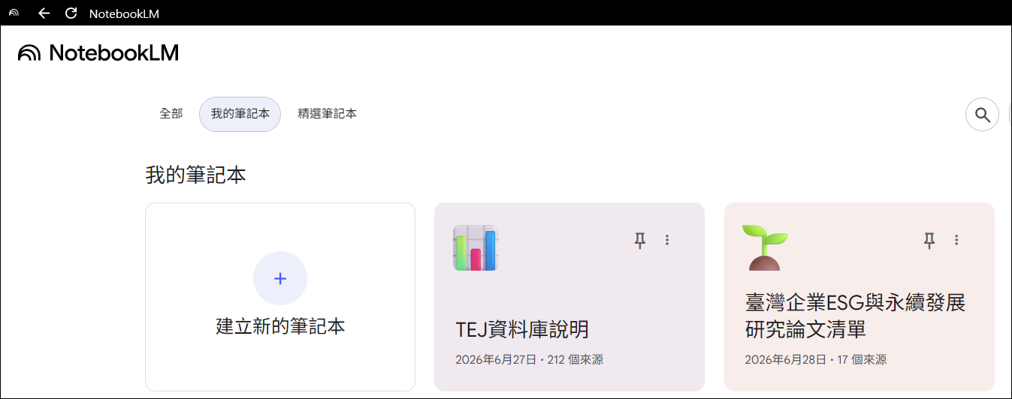

根據歷年來的台灣碩博士論文標題, 我想研究關於「公司水資源與再生能源管理」對「無形資產增加」或「降低成本」的影響, 請幫我分析歷年來做的研究, 以及可以再往那方面延伸的研究
根據歷年來的臺灣碩博士論文資料，關於「公司水資源與再生能源管理」對「無形資產增加（如企業價值、品牌形象、聲譽）」或「降低成本（如營運成本、資金成本）」的影響，主要涵蓋在企業永續發展（ESG）、環境會計、綠色供應鏈與營運績效等研究領域。以下為您分析歷年來的研究趨勢，並提出未來可延伸的研究方向：

歷年研究趨勢分析
1. 水資源管理與「降低成本 / 企業價值」之關聯
- 從製程優化到成本控制： 早期的研究多著重於生產現場的水資源最佳化以「降低成本」。例如，探討染整業如何透過機台排程將水足跡成本最小化；或是針對半導體產業缺水危機的因應措施 以及廢水整合與資源化利用。
- 水資源管理升級為無形資產與企業價值： 近年來，水資源管理已超越單純的成本控制，成為影響企業價值的關鍵指標。有研究特別針對 SASB（永續會計準則委員會）的水相關指標，探討企業用水量、缺水事件宣告與公司價值之間的市場反應。此外，亦有針對指標性企業（如台積電）在面臨重大旱災時的水資源策略進行個案研究，這顯示優良的水資源管理能提升企業的營運韌性，進而穩固投資人信心與企業價值。
2. 再生能源與節能管理對「降低成本」之影響
- 設備建置與營運成本的直接降低： 歷年有大量研究專注於綠能與節能設備的成本效益分析。包含太陽光電發電系統的建置成本與效益評估、空調系統節能驗證分析，以及再生能源轉型經營的最佳化策略評估。
- 碳成本與資金成本的降低： 隨著碳定價機制的發展，企業導入再生能源不再只是節省電費，更是為了降低未來的「碳成本」與「資金成本」。研究指出，企業的碳排放量、碳稅與碳權交易會直接影響企業利潤與債務資金成本。積極進行節能減碳與綠能投資的企業，能有效降低營運上的氣候風險，進而獲得較低的債務成本（例如綠色貸款）。
3. 環境管理（ESG）對「無形資產增加」之影響
- 企業聲譽、品牌價值與市場價值提升： 研究證實，再生能源使用比率與企業價值具有正向關聯。企業投入包含水資源與綠能在內的 ESG 活動，能顯著提升企業的聲譽、組織績效與品牌價值。例如，有研究探討 ESG 實踐對全球百大品牌價值的影響，以及企業獲得 ESG 獎項後的財務績效表現。
- 綠色行銷與消費者信任： 在產品端，企業實施良好的環境與再生能源管理，有助於建立綠色品牌形象與綠色信任，進而提升消費者的購買意願，這也是無形資產增加的重要展現。同時，無形資產與研發支出也會反過來交互影響企業的 ESG 績效。

未來可延伸之研究方向建議
基於上述分析，若您想進一步深化「水資源與再生能源管理」對「無形資產」與「降低成本」的影響，建議可往以下幾個前瞻性方向延伸：
1. 水、電（能源）資源管理的「聯合外溢效應」與「抵換關係」 目前多數研究將水資源與再生能源分開探討。然而，某些再生能源設施的建置與維護（如太陽能板清洗）可能增加水資源消耗；反之，廢水處理與回收也需要消耗大量電力（如水資源回收中心的溫室氣體與能源鏈結研究）。未來可研究企業如何同步優化水與再生能源管理，探討這種雙重資源管理對「整體營運成本下降」的綜合效益，以及在永續報告書中同時揭露這兩項成效，對「企業無形資產（估值）」的乘數效果。
2. 綠能/水資源管理的實質投入 vs.「漂綠」對無形資產的雙面刃效應 企業宣告採用再生能源或節水政策可提升品牌聲譽，但若被發現是「漂綠（Greenwashing）」，將對無形資產造成巨大損害。未來的研究可以針對企業的「實質水資源/綠能數據」與「公關宣告」進行對比，探討漂綠行為或負面 ESG 事件發生時，對企業信用風險、市場價值、以及消費者品牌信任（無形資產）的破壞程度。
3. AI 與大數據技術在資源管理中的「降本增值」效益 隨著科技發展，越來越多企業導入人工智慧預測發電量或管理能耗（例如利用 AI 建立太陽能發電量預測模型 或預測空氣污染/碳排）。未來可針對「導入 AI 智慧水/能源管理系統的企業」進行分析，量化 AI 帶來的實質成本降低幅度，並探討這類「綠色數位轉型」如何作為一種創新能力，進一步推升企業的無形資產價值。
4. 供應鏈視角的綠色要求對中小企業的成本與接單能力（無形資產）影響 大型跨國企業（如蘋果、台積電）對其供應鏈有嚴格的 100% 再生能源（RE100）與水資源回收要求。未來的研究可聚焦於中小型供應商，探討他們在面臨供應鏈永續壓力下，投資水資源與綠能管理雖然短期會「增加資本支出/成本」，但長期是否能轉化為「供應商不可替代的綠色商譽（無形資產）」，進而獲得更多訂單與較低的融資成本。

根據TEJ資料庫的說明，目前在借款與放款相關的資料庫中（例如「借款明細_母公司」、「銀行放款明細_上市(櫃)公司」等），並沒有特別標示「綠色貸款」或「永續連結貸款」的專屬欄位。現有的貸款明細資料庫主要提供的是貸款銀行、長短期借款種類、貸款金額、是否有擔保、是否為聯貸案，以及利率區間等常規財務資訊。
不過，如果您想研究企業針對「綠色或永續用途」籌集資金的情況，TEJ 提供了另一個相關的資料庫：**「企業發行綠債及永續債」**資料庫。
在該資料庫中，您可以取得以下與綠色籌資相關的資訊：
- ESG類型：會特別區分該筆資金的募集目的是應用於環境（E）、社會（S）或公司治理（G）。
- 資金用途：摘錄發行債券目的之文字描述，可幫助了解具體的綠色或永續專案內容。
如果您主要是想觀察企業透過金融市場取得綠色資金的情況，建議可以利用「企業發行綠債及永續債」資料庫來作為研究的替代變數。

這四個研究方向都非常具有學術與實務價值。然而，由於資料庫的特性，部分依賴「企業內部管理細節（如是否導入AI）」的變數需要透過 TEJ 既有欄位進行代理變數（Proxy Variables）轉換。
以下為您將這四個方向與 TEJ 資料庫現有資源進行對接與調整的建議：

1. 水、電（能源）資源管理的「聯合外溢效應」與「抵換關係」
- 原方向調整建議：TEJ 無法直接得知企業「清洗太陽能板耗了多少水」，但可以透過總體數據的變化，觀察企業在「綠電投入」與「水資源耗用」之間是否存在抵換（Trade-off）或綜效（Synergy），並驗證其對財報上無形資產與成本的影響。
- TEJ 資料庫對應與應用：
  - 雙重資源管理變數：結合「企業使用綠電情形」資料庫的再生能源使用率、再生能源使用量 與「企業用水量」資料庫的水回收率%、總用水量。
  - 永續報告書揭露成效：利用「ESG_CSR揭露與簽證情形」中的確信/保證(Y/N) 與 GRI準則版本，衡量其揭露品質。
  - 整體營運成本與無形資產乘數效果：以 IFRS 財務報表中的營業費用率與營業毛利率衡量營運成本優化；並以商譽及無形資產合計 及未調整股價資料庫的股價淨值比-TEJ 衡量市場估值的乘數效應。

2. 綠能/水資源管理的實質投入 vs.「漂綠」對無形資產的雙面刃效應
- 原方向調整建議：將「漂綠」具體量化為：「企業有對外的綠色宣告或綠色籌資，但後續卻爆發環保裁處或環境負面新聞」。
- TEJ 資料庫對應與應用：
  - 公關宣告與實質投入（正面宣告）：利用「企業發行綠債及永續債」觀察其ESG類型（是否為E環境類）及資金用途；或利用「環境類_ISO認證」觀察其取得的國際認證。
  - 漂綠/負面ESG事件（負面事實）：對接「列管事業污染源裁處資料」中的水污染次數、裁處金額、違反法令，以及「ESG事件資料庫」中大類為環境(E)的負面新聞事件強度（0至-5分）與裁罰總金額。
  - 破壞程度衡量（信用風險與價值損害）：觀察負面事件爆發後，「事件雷達分數(ERS)」的近一季/近一年ERS分數變動，以及財報上無形資產的減損，與**市值比重%**的下滑。

3. AI 與大數據技術在資源管理中的「降本增值」效益
- 原方向調整建議：TEJ 資料庫沒有直接勾選「是否導入AI」的欄位。您必須使用代理變數來定義「綠色數位轉型企業」，例如觀察企業是否積極申請 AI/數據相關專利，或在軟體上有顯著資本支出。
- TEJ 資料庫對應與應用：
  - AI 與數位轉型代理變數：
    - 利用「專利明細-IPC和LOC」資料庫，透過過濾 IPC分類號 或 IPC說明（篩選演算法、機器學習、數據處理等相關專利號），找出具有 AI 創新能力的企業。
    - 利用 IFRS 財務報表中的電腦軟體成本額（無形資產明細），衡量企業在數位系統導入的資金投入。
  - 降本增值效益：檢驗上述數位投資較高的企業，其後續年度的「企業用水量」之E_每佰萬單位營收用水量(噸)與碳排分析的每單位營收碳排_變化是否顯著下降，並帶動無形資產的提升。

4. 供應鏈視角的綠色要求對中小企業的成本與接單能力（無形資產）影響
- 原方向調整建議：這個方向非常適合直接使用 TEJ 資料庫實證。TEJ 已將特定國際供應鏈倡議整理為專屬標籤，可直接精準鎖定這些中小型供應商。
- TEJ 資料庫對應與應用：
  - 篩選綠色供應鏈中小企業：利用「企業加入國際倡議組織」資料庫，透過組織類型名稱直接篩選出加入 APPL 蘋果供應鏈 或 RE100 再生能源倡議 的企業名單，並用「基本資料」排除資本額過大的企業。
  - 短期成本增加：使用 IFRS 財務報表的現流表項目 購置不動產廠房設備（含預付）－CFI 衡量綠能/水資源建置的資本支出。
  - 長期接單能力與融資成本降低：
    - 接單能力：觀察加入供應鏈後的營業收入淨額變化與營收成長率。
    - 無形資產：觀察商譽淨額或整體市場估值。
    - 融資成本：利用「借款明細_母公司」資料庫，觀察該企業向銀行借款的最高利率%、最低利率%與利率別，實證其綠色商譽是否幫助其取得更低利率的融資。

這是一個非常具有前瞻性，且完美結合了「科技（AI/大數據）」與「企業永續管理（ESG/無形資產）」的優秀跨領域研究主題。

根據歷年臺灣碩博士論文的資料，為您分析先前的研究概況、未來的延伸方向，並幫您潤飾、調整研究內容的論述：

### 一、 過去有沒有人做過類似研究？

**1. 技術端的「AI預測與能耗管理」已有大量研究（偏理工領域）**
過去已有許多研究探討利用 AI 與機器學習技術來預測發電量或管理能耗，例如：
* **再生能源發電預測：** 使用深度學習、特徵選擇或機器學習來預測太陽能、風力發電量 [1-5]。
* **能耗與碳排預測：** 利用長短期記憶模型（LSTM）預測燃氣輪機的溫室氣體排放 [6]；利用大數據分析達成冰水主機系統節能 [7]；以及用 AI 模型預測火力發電廠的氮氧化物排放 [8]。
* **辦公與廠房能耗：** 基於機器學習的辦公類建築短期能耗預測 [9]；以及智慧工廠導入 ESG 節能應用的效益研究 [10]。

**2. 過去研究的「缺口（Research Gap）」**
過去的研究多半集中在**「演算法的準確度」**與**「工程技術的實現」**。雖然有少數研究探討「企業大數據分析能力與永續策略對企業經營績效的影響」[11]，但**極少有研究直接將「導入 AI 能源管理（綠色數位轉型）」與「企業無形資產估值」或「具體的財務降本效益」進行橋接**。
您的調整方向正好填補了這個缺口：從「商管/財務」的視角，去量化這些科技工具帶來的「降本增值」經濟與無形資產效益。

---

### 二、 未來可延伸的研究方向建議

為了讓您的研究更具學術價值與實務意義，建議可以加入以下幾個維度的探討：

1. **市場反應與創新溢酬（無形資產的具體化）：**
探討企業在年報或法說會上宣告「導入 AI 智慧能源管理」時，資本市場的短期反應（事件研究法），以及長期外資持股比例的變化。驗證「綠色數位轉型」是否能產生「創新溢酬（Innovation Premium）」，讓投資人給予更高的企業估值。
2. **雙軸轉型（Twin Transformation）的乘數效應：**
「數位轉型」與「綠色轉型」是目前企業的兩大挑戰。可研究同時具備這兩種能力（即利用 AI 解決 ESG 問題）的企業，其在面對外部衝擊（如碳費徵收、能源價格波動或疫情）時，營運韌性與無形資產（如品牌信任度、ESG 評級）是否顯著優於同業。
3. **「實質降本」對「資金成本」的連動影響：**
除了量化 AI 帶來的直接電費或碳費節省，還可以探討企業因為能源管理數據的「透明化與精準化（得益於大數據）」，是否能取得更好的綠色融資條件，進而降低企業整體的「債務資金成本」。

---

### 三、 您的研究內容調整與潤飾

幫您將原本的段落結構化，並加入上述的學術觀點，使其更適合放進研究計畫或論文的「研究動機與目的」中。

**【調整後的論述建議】**

> **研究主題：AI 與大數據技術在資源管理中的「降本增值」效益與無形資產驅動力**
>
> **(1) 研究背景與動機：**
> 隨著科技發展與淨零碳排趨勢的推進，企業正面臨「數位化」與「綠色化」的雙軸轉型壓力。越來越多企業開始導入大數據與人工智慧（AI）技術以優化資源管理，例如：利用機器學習建立太陽能發電預測模型、精準控管廠房能耗，或即時預測並追蹤溫室氣體與空氣污染排放。然而，過去多數文獻僅著重於 AI 預測模型的演算法優化與工程實現，鮮少從財務與戰略觀點，探討這類「綠色數位轉型」對企業價值的實質挹注。
>
> **(2) 研究目的與探討核心：**
> 本研究旨在填補上述文獻缺口，將針對「成功導入 AI 智慧水資源/能源管理系統的企業」進行深度分析：
> * **在「降本」層面：** 實證並量化 AI 與大數據技術在提升能源效率、降低營運成本，以及規避未來碳定價風險上的實質財務貢獻。
> * **在「增值」層面：** 探討企業結合 AI 與 ESG 的「綠色數位轉型」能力，如何作為一種核心的「創新能力」。進一步驗證此種創新能力是否能有效強化企業在資本市場中的「無形資產價值」（包含：ESG 評級提升、品牌綠色聲譽溢酬、以及投資人信任度的增加），從而推升企業的整體估值。

這樣調整後，您的研究不僅有扎實的技術應用背景，也能精準打中目前商管與財務領域最關心的「ESG 實質財務化與資本化」議題。

----------
針對您的研究主題「AI 與大數據技術在資源管理中的『降本增值』效益與無形資產驅動力」，這是一個極具前瞻性且結合了「數位轉型（Digital Transformation）」與「綠色轉型（Green Transformation）」雙軸轉型（Twin Transition）的優秀題目。

就 TEJ 資料庫的現有範圍來評估，**無法直接透過單一欄位篩選出「是否成功導入 AI 智慧水資源/能源管理系統」的企業**。然而，透過**建立替代變數（Proxy Variables）**與**交叉比對多個資料庫**，您絕對可以順利完成這項實證研究。

以下為您評估並調整研究方向，並列出 TEJ 資料庫中可對應的具體欄位：

### 一、 自變數：如何定義「導入 AI 與數位技術」的企業？
由於 TEJ 沒有直接的「AI 導入標籤」，建議您透過以下財務與專利指標，作為企業「綠色數位轉型」能力的替代變數：
1. **創新能力與數位化專利（技術面）**：
* 使用 **「專利明細-IPC和LOC」資料庫** [1]：透過分析專利的 **IPC分類號** 或 **IPC說明** [1]，篩選出包含「機器學習、數據處理、預測模型」等相關技術的專利。若企業同時具備環境類 ISO 認證（如 ISO 50001 能源管理系統 [2]），則可定義為具備「綠色數位創新能力」的企業。
2. **數位化資本投入（財務面）**：
* 使用 **「IFRS 財務報表」資料庫**：觀察無形資產中的 **電腦軟體成本額** [3]（衡量企業購買套裝應用軟體或資訊系統的投入）以及 **發展中之無形資產** [4]（衡量企業內部研發專案的投入）。以此金額的成長率作為企業數位轉型力度的代理變數。

### 二、 應變數 1（降本層面）：如何衡量「能源效率與成本下降」？
您可以實證上述數位轉型投入較高的企業，是否在後續年度展現出顯著的「降本」效益：
1. **能源與水資源效率提升**：
* 使用 **「TESG永續發展指標」資料庫**：透過 **E_每佰萬單位營收碳排放(噸)** [5] 與 **E_每佰萬單位營收用水量(噸)** [6] 來衡量單位營收的資源耗用強度是否顯著下降。
* 亦可觀察 **E_單位碳排累積改善程度_碳指數** [7]，此指數能直接反映企業每單位營收碳排的長期改善趨勢。
2. **實質營運成本降低**：
* 使用 **「IFRS 財務報表」資料庫**：觀察 **營業成本** [8] 與 **營業費用率** [9] 的變化，實證數位系統的導入是否長期壓低了經常性開銷。
3. **規避碳定價風險的財務貢獻**：
* 結合 **「企業碳排放量」資料庫** 中的 **範疇1_排放量** 與 **範疇2_排放量** [10]，並乘上 **「歐洲能源交易所碳交易價格」資料庫** 中的 **拍賣價格 (歐元/噸二氧化碳當量)** [11]，來量化企業因減少碳排而「省下（或規避）」的潛在碳稅/碳費成本。

### 三、 應變數 2（增值層面）：如何衡量「無形資產驅動與整體估值」？
您可以探討企業的「綠色數位轉型」是否能有效提升資本市場的信任與企業價值：
1. **無形資產價值的提升**：
* 使用 **「IFRS 財務報表」資料庫**：觀察財報上的 **無形資產** 總額 [3]（包含商譽淨額、特許權等 [4]）的實質增長。
2. **ESG 評級與綠色聲譽溢酬**：
* 使用 **「TESG永續發展指標」資料庫**：觀察企業的 **TESG等級** 或 **TESG分數** [12] 是否在數位化投入後獲得升級（TESG升降等 [12]）。
* 結合 **「事件雷達分數(ERS)」資料庫** [13]：這是一個反映負面事件風險的分數 [14]。您可以實證導入 AI 智慧管理的企業，其面臨環境裁罰等風險的分數是否較低（即信任度較高）。
3. **推升企業整體市場估值**：
* 使用 **「上市(櫃)未調整股價(日/月/週/年)」資料庫**：利用 **股價淨值比-TEJ (P/B)** [15] 或 **股價營收比-TEJ (PSR)** [15] 來衡量市場給予的估值溢酬。
* 您也可以直接使用 TEJ 計算好的 **Tobins Q** 或 **Tobins Q (A)** 指標 [16]，此指標利用市值與重置成本來衡量企業的價值 [16]，是學術上衡量企業無形價值與未來成長性最經典的變數。

### 💡 研究設計調整建議（給您的實證模型建議）：
既然 TEJ 無法直接區分「有導入AI vs 無導入AI」，建議您可以將研究框架調整為**「調節效應（Moderating Effect）模型」**：
* 探討企業在 **「無形資產的軟體投資（數位化）」** 以及 **「環境構面表現（綠色化）」** 這兩個變數的**「交乘項（Interaction Term）」**，是否對企業的 **Tobin's Q（市場估值）** 產生顯著的正向影響。
* 也就是證明：「同樣都在減碳，那些**積極投資軟體與數位專利**的企業，其減碳成果更能被資本市場認可，進而帶來更高的市場估值（Tobin's Q）與更低的成本（營業費用率）。」

透過這樣的調整，您就可以完美利用 TEJ 現有的「無形資產明細」、「專利資料」、「TESG碳排數據」與「財務/股價指標」來完成這篇兼具數位與綠色雙軸轉型深度的實證論文！

----------

20260701
針對您的研究主題「資源管理對『無形資產（品牌價值與聲譽）』的挹注與資本化效應」，在TEJ資料庫的範圍內是非常可行且具備高度實證價值的，但必須針對「消費市場端」的變數進行代理變數（Proxy Variables）的調整。
TEJ 屬於財務與證券市場資料庫，無法直接取得消費者心理層面的「品牌認同」、「忠誠度」或「購買意願」的問卷數據。然而，您可以將研究視角從「行銷學（消費者問卷）」完全轉移到「財務與資本市場（市場實質反映）」，探討市場如何給予這些綠色績效「真金白銀」的估值。
以下是為您調整的研究設計，以及對應的 TEJ 資料庫欄位建議：

一、 核心變數對應與替代指標設計

1. 資源管理的「綠色績效」（自變數 / 應變數）
利用 TEJ 的永續資料集，量化企業在特定面向的深度管理表現：
- 水資源管理：使用「企業用水量」資料庫的製程水回收率%、水回收率%，或「TESG永續發展指標」中的 E_每佰萬單位營收用水量(噸)。
- 再生能源管理：使用「企業使用綠電情形」資料庫的再生能源使用率、再生能源使用量，或「TESG永續發展指標」中的 E_每百萬營收綠電。

2. 無形資產與創新資本（自變數 / 應變數）
衡量企業累積的創新資本與無形價值：
- 研發與創新資本：使用「IFRS 財務報表」資料庫中的研究發展費用 或研究發展費用率，並搭配「專利統計」資料庫中的發明、新型、設計專利筆數 作為企業創新能力的衡量。
- 財報上的無形資產：使用「IFRS 財務報表」中的商譽及無形資產合計、特許權、發展中之無形資產 等欄位，觀察企業實質資本化的無形資產總額。

3. 品牌聲譽與消費者支持的「資本化效應」（替代『品牌認同與購買意願』）
由於無法衡量消費者的主觀意願，建議改用「企業實際獲取的市場與消費者支持」作為替代變數：
- 品牌聲譽與信任度 (Reputation)：使用「TESG 事件雷達分數 (ERS)」。ERS 分數愈高（愈接近0），代表企業無負面 ESG 事件爆發，是企業在社會與環境面具備「良好聲譽與信任度」的極佳反向代理變數。此外，企業產品取得 MIT產品標章 或 環保標章 的數量，也可作為綠色產品聲譽的直接指標。
- 消費者購買意願的財務實現：使用財報中的營業收入淨額成長率或營業毛利率，實證良好的綠色管理是否實質帶動了產品的市場銷售與溢價空間。
- 企業價值 (Corporate Value)：使用「財務比率」資料庫中的 Tobins Q 或 Tobins Q(A)。Tobin's Q 結合了市值與資產重置成本，是學術界衡量企業「無形資產溢酬（品牌價值、經營能力）」最權威的指標。

4. 整體 ESG 績效表現
- 使用「TESG永續發展指標」主表中的 TESG分數 (0~100) 與 TESG等級 (A+ 至 C-)，或單獨使用 環境構面分數、社會構面分數 來衡量整體 ESG 表現。

二、 雙向動態循環模型設計建議（利用 TEJ 面板資料）
您可以利用 TEJ 提供的歷年時間序列資料（Panel Data），建立落後期（Lagged）的聯立方程式或交叉延遲模型（Cross-Lagged Model），來完美驗證您提到的「雙向動態循環」：
- 正向驅動路徑（資源管理 $\rightarrow$ 無形資產估值）：
  - 假說 1： 當期（$t$）的「水回收率%」或「再生能源使用率」越高，次期（$t+1$）的「Tobin's Q」、「營業毛利率」與「商譽及無形資產」將顯著提升。證明綠化環境策略能直接挹注資本市場的品牌溢酬。
- 反向驅動路徑（創新與無形資本 $\rightarrow$ 未來 ESG 績效）：
  - 假說 2： 當期（$t$）累積的「研究發展費用率」、「專利數量」與「無形資產淨額」越高，次期（$t+1$）的「TESG環境構面分數」或實質「水/電資源效率」將顯著改善。證明企業的創新與無形資本會反向驅動未來的 ESG 深度管理表現。
總結： 只要將「消費者認同與購買意願」調整為「市場營收毛利表現與 Tobin's Q 估值」，並將「品牌聲譽」調整為「事件雷達分數 (ERS) 與環保標章取得數」，這個研究主題就能利用 TEJ 資料庫順利且嚴謹地完成，且完全符合頂尖財金與永續期刊的實證要求標準！

您將研究視角從「消費者主觀問卷」轉向「資本市場客觀財務數據（TEJ資料庫）」，並利用「無形資產、創新資本（專利/研發）、事件雷達分數（ERS）與 Tobin's Q」等作為代理變數，是非常聰明且符合頂尖財金與永續期刊實證標準的作法。這不僅解決了問卷資料無法進行長期追蹤（Panel Data）的限制，也完美契合了「雙向動態循環」的研究設計。
根據您的研究架構調整，我從資料來源的臺灣碩博士論文清單中，為您篩選並整理出高度相關的文獻。為了方便您撰寫文獻回顧與研究假說，我已將文獻依據您的「核心變數設計」分類，並統一以 APA 7th 格式 條列如下：

一、 資源管理（水資源、碳排、綠能）與企業價值之關聯
這些文獻支持您的假說1，證實企業在水資源、溫室氣體與環境違法等面向的管理績效，會直接反映在股票報酬與公司估值上。
- 王派麟（2018）。《碳排揭露程度與財務績效之關聯性研究— 台灣化學產業上市櫃公司治理CSR實證分析》［碩士論文］。https://hdl.handle.net/11296/ts2mhb
- 沈維宣（2022）。《公司碳排放與財務績效 – 台灣公司實證研究》［碩士論文］。https://hdl.handle.net/11296/gg92v6
- 吳思瑾（2023）。《環境違法事件對股票報酬與財務表現之影響—以台灣上市櫃公司為例》［碩士論文］。https://hdl.handle.net/11296/u78f4m
- 姜仲航（2026）。《ESG績效、碳排放與企業估值之關聯性分析 －以台灣鋼鐵產業為例》［博士論文，中原大學］。https://hdl.handle.net/11296/9z7vnz
- 康世杰（2024）。《環境永續性與品牌價值：碳排放如何影響企業聲譽》［碩士論文］。https://hdl.handle.net/11296/c52ebc
- 陳妤萱（2023）。《缺水事件宣告之市場反應：進一步以SASB水相關永續重大主題分析》［碩士論文］。https://hdl.handle.net/11296/3jmeb7
- 黃閔琪（2023）。《企業用水量與公司價值：SASB之水相關永續重大主題是否攸關?》［碩士論文］。https://hdl.handle.net/11296/3m3dn4

二、 無形資產、創新資本與 ESG 之雙向與動態影響
這些文獻是您建立**假說2（反向驅動路徑）**以及使用「研發費用、專利數量、商譽」作為創新與無形資產代理變數的強力支撐。
- 吳正皇（2015）。《探討研發支出、專利熵指數與原告次數對公司績效之影響-以美國半導體產業為例》［碩士論文］。https://hdl.handle.net/11296/366xt3
- 許筱青（2014）。《公司治理、無形資產與公司價值之關聯》［碩士論文］。https://hdl.handle.net/11296/m3npwy
- 張雅綺（2025）。《無形資產和研發支出對ESG績效的影響》［碩士論文，中原大學］。https://hdl.handle.net/11296/bcn53z
- 陳冠瑋（2024）。《公司ESG表現、研發費用與機構投資人持股之關聯性》［碩士論文］。https://hdl.handle.net/11296/2j4yn3
- 廖雅雯（2022）。《無形資產與企業價值之關聯性分析：以台灣IC設計產業為例》［碩士論文］。https://hdl.handle.net/11296/vagw3e
- 顏宏安（2024）。《智慧資本、綠色創新及永續揭露對績效之影響：同時考量永續績效及經營績效》［碩士論文］。https://hdl.handle.net/11296/69r3m9
- 簡泳沛（2024）。《研發強度在企業風險承擔與ESG績效關係間的中介角色：高階經營團隊特徵的調節效果》［碩士論文］。https://hdl.handle.net/11296/u58et2

三、 負面 ESG 事件（ERS分數代理）與品牌聲譽/市場反應
這些文獻完美支持您使用 TEJ的「TESG 事件雷達分數 (ERS) 及負面事件」來替代消費者問卷中的「品牌聲譽與信任度」。
- 李亞峮（2026）。《ESG負面事件與媒體報導對ESG績效與盈餘管理間之關聯的調節效果》［碩士論文，國立臺北大學］。https://hdl.handle.net/11296/ft6b79
- 李育萱（2025）。《負面ESG媒體報導與審計公費之關聯性:永續發展委員會的調節效果》［碩士論文，國立成功大學］。https://hdl.handle.net/11296/tfawm7
- 林宗憲（2026）。《台灣半導體企業ESG事件宣佈與其股價異常報酬:事件研究法之檢視》［碩士論文，國立彰化師範大學］。https://hdl.handle.net/11296/d469r4
- 林亦旻（2024）。《ESG負面聲譽與企業價值:論主要客戶之效果》［碩士論文］。https://hdl.handle.net/11296/cjys9f
- 邱迺硯（2014）。《傷害企業社會責任的行為對企業股價的影響：從投資人有限注意力分析市場效率》［碩士論文］。https://hdl.handle.net/11296/uqgh48
- 陳雨均（2015）。《從風險降低與窗飾觀點探討企業社會責任對崩盤風險的影響》［碩士論文］。https://hdl.handle.net/11296/8y937h

四、 整體 ESG 表現對品牌價值、聲譽與財務指標之綜合驗證
這部分文獻可作為您論述「資本市場如何給予綠色績效真金白銀估值（如 Tobin's Q、毛利率）」的背景理論基石。
- 尤芝苓（2026）。《ESG與品牌價值： 全球一百大品牌之實證研究》［碩士論文，中原大學］。https://hdl.handle.net/11296/zznqa6
- 方韶慈（2022）。《企業社會責任、品牌價值與公司財務績效之研究：以台灣上市公司為例》［碩士論文］。https://hdl.handle.net/11296/5668qp
- 李敏瑄（2024）。《ESG 表現對企業價值與財務績效之影響： 以臺灣上市公司為例》［碩士論文］。https://hdl.handle.net/11296/54cwc9
- 陳肇寧（2024）。《企業ESG表現、ESG聲譽與財務績效之間的關聯性：以臺灣上市櫃公司為例》［碩士論文］。https://hdl.handle.net/11296/jve2v7
- 鍾亞霖（2015）。《企業社會責任與品牌形象、知覺價值及再購意願之關聯-以C電信公司為例》［碩士論文］。https://hdl.handle.net/11296/p62tnt
- 蘇芸仟（2018）。《企業慈善的社會價值與品牌價值》［碩士論文］。https://hdl.handle.net/11296/8t5c5a
(註：多數 102~113 學年度之原始資料來源並未標示學校名稱，因此依循 APA 格式僅註記學位類別與永久 Handle 連結；114 學年度之文獻已補上對應學校。)

整理這份研究架構後，若要在華藝線上圖書館（Airiti Library）進行進階檢索，建議可以利用不同的概念區塊來組合關鍵字。透過系統性的字詞搭配，能幫您精準撈出財管與永續領域的相關實證文獻。
以下為您拆解的檢索關鍵字組合：

一、 永續與環境管理（核心驅動因素）
針對企業在環境保護與綠色績效的實際作為：
- ESG 或 企業社會責任 (CSR)
- 碳排放 或 溫室氣體
- 水資源管理 或 用水量
- 再生能源 或 綠電
- 綠色創新

二、 創新與無形資本（內部資源累積）
針對企業內部創新能力與資本化的無形價值：
- 無形資產
- 創新資本 或 智慧資本
- 研發支出 或 研發費用
- 專利
- 商譽

三、 品牌聲譽與市場反應（外部觀感與風險）
替代消費者主觀意願，尋找市場與投資人如何看待企業事件：
- 品牌價值
- 企業聲譽 或 品牌形象
- 負面事件 或 環境違法
- 媒體報導
- 事件研究法（可用來找尋市場對特定新聞的股價反應）

四、 財務績效與企業估值（最終資本化效應）
驗證這些綠色績效與無形資產如何轉換為「真金白銀」的財務數據：
- 公司價值 或 企業價值
- 財務績效 或 經營績效
- Tobin's Q 或 托賓Q值
- 毛利率 或 異常報酬

💡 華藝資料庫檢索小技巧建議
在跑模型與整理文獻回顧時，建議將上述不同區塊的關鍵字利用 AND 與 OR 進行交叉檢索，避免單一關鍵字出來的結果過於發散。例如：
- 檢索組合 A（正向驅動驗證）：([ALL3]=(ESG) OR [ALL3]=(碳排放)) AND [ALL3]=(無形資產 OR 研發支出 OR 公司價值)
- 檢索組合 B（負面事件衝擊）： 負面事件 AND (企業聲譽 OR 品牌價值) AND 財務績效
- 檢索組合 C（創新對永續的影響）： (智慧資本 OR 專利) AND ESG績效
利用這些關鍵字組合，就能快速在華藝資料庫中篩選出符合這種「雙向動態循環」且具備客觀財務數據的優質學術論文。祝您後續找尋參考文獻與實證研究一切順利！

(([ALL3]=(ESG) OR [ALL3]=(碳排放))
AND
([ALL3]=(無形資產) OR [ALL3]=(研發支出))
AND
([ALL3]=(公司價值)))

